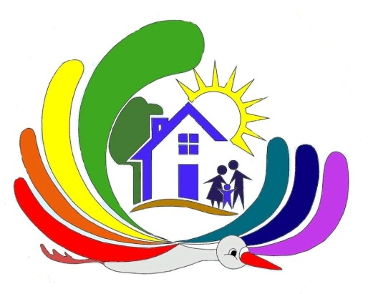
На базе МАДОУ «Детский сад комбинированного вида № 105 «Дюймовочка»
функционирует консультационный центр
«Co-working center «Здоровые родители-здоровые дети»

Обратившись в консультационный центр, вы получите бесплатную квалифицированную помощь специалистов:
Цель консультационного центра:
Создание условий, направленных на повышение компетентности в области воспитания и здоровьесбережения взрослых и детей.
- педагогов, по воспитанию детей с ОВЗ
- методиста
- учителя – дефектолога
- музыкального руководителя
- инструктора ФК
«Фитнес дуэт»
основная задача-дать возможность заботится о малыше и о собственном теле
Задачи консультационного центра:
Оказание услуг родителям, законным представителям детей и другим категориям получателей услуг психолого-педагогической, методической и консультативной помощи.

«Музыка души» информирование по вопросам художественно-эстетичпрсекого воспитания

Co-working
Center:
ЗДОРОВЫЕ РОДИТЕЛИ –ЗДОРОВЫЕ ДЕТИ
Формы работы специалистов консультационного центра:
- индивидуальное консультирование родителей
- ответы на обращения родителей

«Чудеса во дворе» повышение компетентности в области в области воспитания и обучения

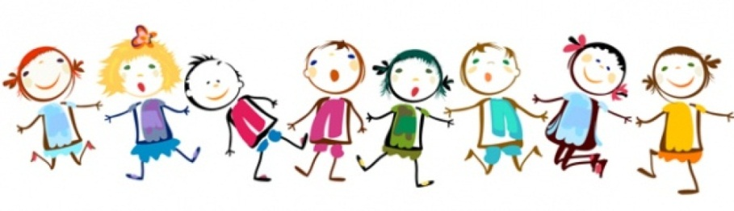
«В мире волшебных красок» диагностирование, обучение культуре семейных отношений

Контакты консультационного центра
Руководитель центра: Ямалетдинова Лена Фаритовна  «Комната здоровья» формирование умений и навыков ЗОЖ  Адрес: РТ, город Набережные Челны, улица Ш.Усманова, д. 131 (50/17)  Телефон: 88552 71-05-51 | Группа Вконтакте: «Здоровые родители - здоровые дети» https://vk.com/club178088514  Инстаграмм: coworking_center_nch  Skype: relax105, fitnes105, 105musik,105knowhow

